Basi di dati

In informatica , il termine database,base di dati o banca dati, indica un archivio dati, o un insieme di archivi ben strutturati, in cui le informazioni in esso contenute sono collegate tra loro secondo un modello logico e in modo tale da consentirne la gestione e l'uso,mediante richieste, da parte degli utenti.
In esso la singola informazione codificabile o codificata viene definita dato.
L'opportunità di raccogliere una enorme mole di dati ha creato la necessità di una corretta e efficiente gestione dei dati.
Tutto ciò va a definire le basi di un sistema informativo che va a stabilire poi le informazioni di interesse per una organizzazione o azienda.
Nel contesto aziendale, un database è fondamentale per il corretto funzionamento delle operazioni aziendali, poiché permette di memorizzare e gestire le informazioni relative a persone, denaro, materiali, fornitori, clienti, transazioni e molti altri aspetti legati all'attività dell'organizzazione.
La gestione di un database deve essere efficiente per garantire che le informazioni siano facilmente recuperabili e aggiornabili quando necessario.
Le basi di dati moderne, ad esempio, utilizzano tecnologie avanzate come i sistemi di gestione di database (DBMS) che offrono strumenti per la creazione, la manutenzione e la protezione dei dati, oltre a garantire che possano essere consultati dagli utenti in maniera rapida e sicura con accesso regolato da apposite credenziali.
Queste basi di dati, sono risorse integrate, condivise fra i vari settori di ogni organizzazione, anche se al loro interno ci sono diverse aree di competenza che svolgono attività diverse.
Ciò facilita la condivisione delle informazioni, migliorando la collaborazione e l'efficienza complessiva dell'organizzazione.
Anche se le aree di competenza all'interno dell'organizzazione svolgono attività diverse, la gestione di una base di dati condivisa consente di mantenere un flusso coerente di informazioni, riducendo duplicazioni, migliorando l'accesso ai dati e ottimizzando i processi decisionali.
Tuttavia, è fondamentale che vengano implementati adeguati sistemi di gestione dei dati e di sicurezza per garantire che le informazioni siano accessibili solo a chi ha il giusto livello di autorizzazione e che non vi siano conflitti tra i vari settori nell’utilizzo delle stesse risorse.
In informatica la normalizzazione è un processo volto all'eliminazione della ridondanza informativa e del rischio di incoerenza del DB.
Come vengono rappresentati i dati all'interno di un DB?
In ogni base di dati esistono :
- Lo schema
- L'istanza

Lo schema di un database definisce la struttura del database stesso, descrivendo come i dati sono organizzati e come sono correlati tra loro. In particolare, si distinguono due aspetti importanti dello schema:
- Schema logico: Rappresenta la struttura concettuale del database, ovvero la modalità in cui i dati sono organizzati e relazionati tra loro dal punto di vista dell'utente o dell'applicazione. Esso definisce entità, attributi e le relazioni tra di esse, senza entrare nei dettagli di implementazione fisica. Ad esempio, uno schema logico può descrivere una tabella di "clienti" con attributi come "nome", "indirizzo" e "numero di telefono".
- Schema fisico: Rappresenta la realizzazione concreta del database, ossia come i dati vengono effettivamente memorizzati nei sistemi di archiviazione (dischi, server, ecc.). Include dettagli su come vengono gestiti gli spazi di memoria, come vengono indicizzati i dati per ottimizzare le query e come vengono organizzati i file su disco. Lo schema fisico è orientato all'efficienza delle operazioni di lettura, scrittura e recupero delle informazioni.
Questi due tipi di schema sono complementari: lo schema logico è più orientato all'utente e alla progettazione concettuale, mentre lo schema fisico si preoccupa di ottimizzare l'archiviazione e l'accesso ai dati.
Nel contesto della gestione e utilizzo di un database, diversi "personaggi" o ruoli svolgono funzioni specifiche. Ogni ruolo ha diverse responsabilità legate alla progettazione, gestione, accesso e utilizzo dei dati. Questi ruoli sono ricoperti da diversi "interpreti" o persone, a seconda della struttura dell'organizzazione e delle competenze richieste. Ecco una panoramica dei principali ruoli:
- Amministratore del database
- Progettisti
- Data Analyst
- Application Developer
- Project Manager
- Utente Finale
La gestione e l'uso di un database coinvolgono una varietà di ruoli con competenze specifiche. Ogni "personaggio" o figura professionale ha un compito chiaro che si allinea con le esigenze aziendali e tecniche. L'interazione tra questi ruoli è cruciale per garantire l'efficace funzionamento del database, la qualità dei dati e il supporto alle decisioni aziendali.
Come si progetta un DB?
La progettazione è una delle attività del processo di sviluppo dei sistemi informativi e va quindi implementata seguendo un contesto più grande : il ciclo di vita dei sistema informativi raggruppa un insieme di attività svolte, chiare e sequenziali :
- Studio di fattibilità
- Raccolta e analisi dei requisiti
- Progettazione
- Realizzazione
- Validazione e collaudo
- Cliente Finale
Ogni attività sopra citata ha un ruolo importante ma soffermiamoci alla progettazione che definisce come prodotto e milestone tre modelli :
- Schema concettuale
- Schema logico
- Schema fisico
Questi, come già citato, vengono utilizzati per la rappresentazione e descrizione dei dati a livelli diversi, definiscono quindi un modello e un insieme di costrutti utilizzati per organizzare i dati.
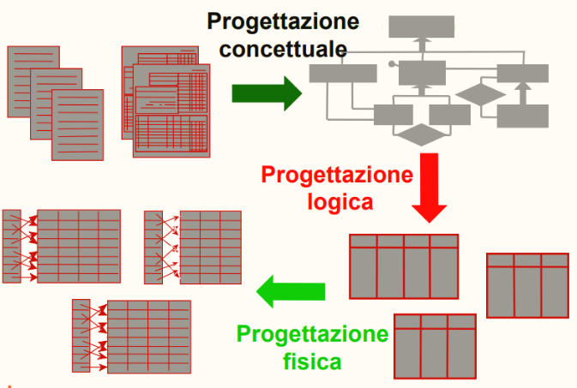

Il modello concettuale permette di rappresentare i dati in modo indipendente da ogni sistema, il più noto è il modello Entity-Relationship.
I costrutti del modello E-R sono :
- Entità
- Relazioni
- Attributi
- Cardinalità
- Chiave
- Generalizzazione

Le Entità sono classi di oggetti(fatti,persone,cose) con proprietà comuni e con esistenza 'autonoma'.
Ciò che identifica univocamente ogni entità sono : nomi espressivi e opportune convenzioni.
All'interno dello schema vengono rappresentate con un rettangolo.

Le Relazioni sono il legame logico fra due o più entità.
Ciò che identifica univocamente ogni relazione sono : nomi espressivi e opportune convenzioni(sostantivi anziché verbi).
All'interno dello schema vengono rappresentate con un rombo.

L'Attributo è la proprietà elementare di un'entità o di una relazione.
Esistono attributi composti : raggruppamenti di attributi di una medesima entità o relazione che presentano affinità nel loro utilizzo.
All'interno dello schema vengono rappresentate con linee uscenti,con al loro capo un cerchietto.

La Cardinalità è una coppia di valori associati a ogni entità che partecipa a una relazione.
Descrivendo il numero minimo e massimo di occorrenze delle relazioni.
All'interno dello schema vengono rappresentate vicino le entità, tra parentesi tonde.

Ogni entità deve possedere almeno un identificatore unico, che è conosciuto come chiave primaria.
Tuttavia, le chiavi possono essere interne o esterne in relazione al modo in cui vengono utilizzate per stabilire le connessioni tra entità diverse o per identificare univocamente le entità stesse:
La chiave interna è un identificatore unico per ciascuna istanza di una tabella o entità. Ogni riga in una tabella deve avere una chiave primaria che la distingue in modo univoco dalle altre righe.
La chiave esterna è un campo che in una tabella fa riferimento alla chiave primaria di un'altra tabella. Serve a stabilire una relazione tra le due tabelle, assicurando che i dati siano coerenti e che le referenze tra le entità siano corrette.

La Generalizzazione è un processo di astrazione che consente di identificare proprietà e attributi comuni tra più entità e raggrupparli in una entità più generale o superclasse.
Le Generalizzazioni parziali ed esclusive sono varianti che specificano il livello di appartenenza delle entità alle sottoclassi di una superclasse. Questi concetti si riferiscono a vincoli di generalizzazione che regolano il rapporto tra superclassi e sottoclassi.

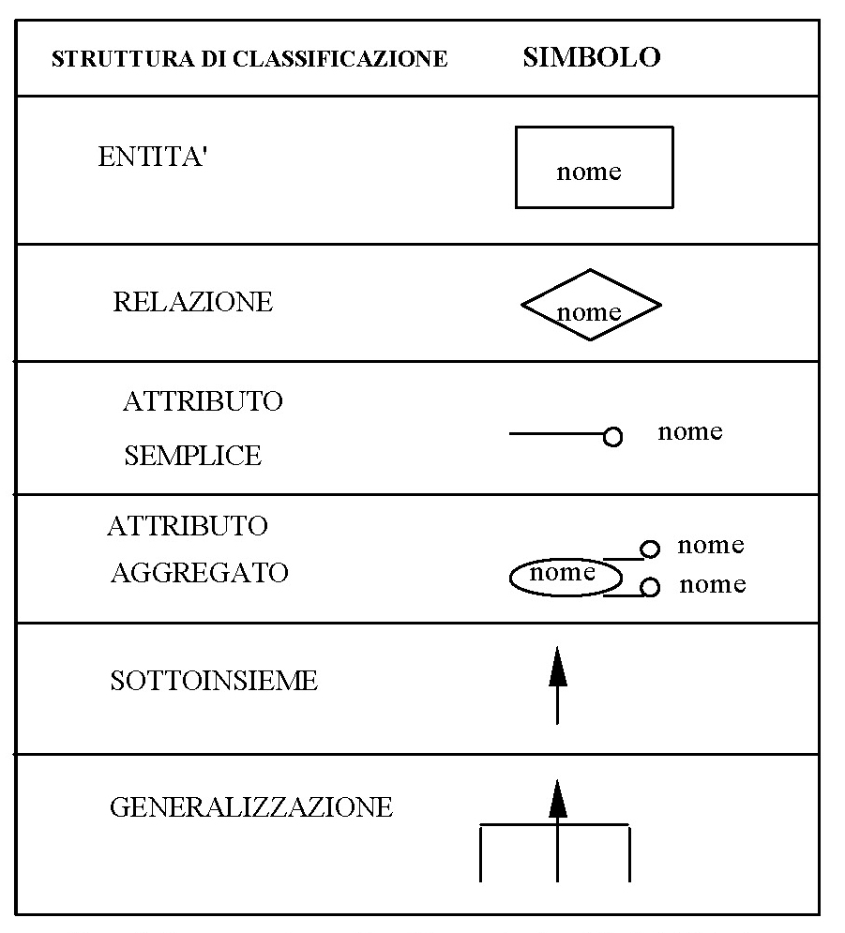

Come si acquisiscono i dati?

L'acquisizione dei dati è un'attività difficile e non standardizzabile.
Avviene attraverso : interviste, documentazione apposita, documentazione esistente(normative,regolamenti interni,procedure aziendali,realizzazioni preesistenti).
Gli utenti possono fornire informazioni diverse a livello più ampio ma meno dettagliato.
Le interviste,infatti, portano all'acquisizione di requisiti per raffinamenti successivi.

Bisogna basarsi sulle definizioni dei costrutti del modello E-R:

- se ha proprietà e descrive oggetti con esistenza autonoma allora sono entità;
- se è semplice e non ha proprietà allora sono attributi;
- se correla due o più concetti allora sono relazioni;
- se è un caso particolare di un altro allora è una generalizzazione.

